Государственное бюджетное дошкольное образовательное учреждение детский сад №73 Кировского района Санкт-Петербурга.

Статья на тему «Народный праздник- традиция, духовный облик, сохранение и развитие национальной культуры»

Подготовила: музыкальный руководитель Лактионова Любовь Викторовна.

Любовь к ближнему, к семъе, родному городу или поселку, к Родине воспитывается с детства. Среда воспитания имеет огромное значение.
Народ, бережно сохраняющий свои духовно- нравственные ценности и передающий их из поколения в поколение, развивается, формирует важнейшие национальные идеалы, моральные принципы и сохраняется, как этнос.
Очень важно приобщать детей с раннего возраста к истокам народной культуры, которые дают знания о быте, традициях, обычаях народа, сохраняют преемственность поколений.
При подготовке народного праздника ведется большая работа по ознакомлению детей с устным, декоративно- прикладным народным творчеством. С игровым и музыкальным фольклором. Яркость оформления, народные костюмы, игрушки, предметы быта, музыкальные инструменты, песни, игры и хороводы - формируют художественно-эстетическое развитие детей.
«Масленица» - один из любимых народных праздников, которые отмечают в детском саду. Обычай празднования «Масленицы» на Руси ведет свое начало с древнейших времен. Проводы зимы, встреча весны, тепла, надежды на новый богатый урожай - символы народного гуляния.

Государственное бюджетное дошкольное образовательное учреждение детский сад № 73 Кировского района г. Санкт-Петербурга.

Конспект
Совместной деятельности в образовательной области "Музыка" с детьми 6-7 лет на тему "Масленица".

ИСПОЛЬЗУЕМЫЕ ТЕХНОЛОГИИ

1.Информационно-коммуникативные: при подготовке к празднику использую видео презентации на тему «Празднование масленицы на Руси», иллюстрации картин русских художников: Сырова, Кустодиева, Кожина, Маковского, Васнецова.
2.Образовательные: использую видео презентации на тему «Народные промыслы», «Народный костюм», «Народная игрушка».
3.Педагогическая технология развития у детей старшего возраста малых форм фольклора: А. Гогоберидзе, В.Деркунская «Детство с музыкой».
4.Игровые: «Синтез музыки и речи» по Карлу Орфу (частушки, прибаутки, заклички, народные песни с игровыми движениями, шумовой оркестр, игры с пением, хороводы.)
Цели и задачи.

1. Приобщать детей к богатейшему наследию русской народной культуры.
2. Расширять и углублять их знания о народных праздниках и традициях.
3. Способствовать эстетическому развитию детей, воспитывать любовь к духовным и нравственным ценностям русской народной культуры, чувство гордости и патриотизма.
4. Расширять знания в области малых жанров русского народного фольклора (загадки, потешки, пословицы, поговорки, заклички, частушки, народные песни, игры, танцы и хороводы).
5.Формировать устойчивый интерес к песенно-танцевальному народному творчеству.
6. Развивать творческие способности, стимулировать познавательную активность детей. Совершенствовать их исполнительские навыки и умения.
7. Воспитывать духовно-нравственные качества: доброту, отзывчивость, взаимопонимание, великодушие, сопереживание.
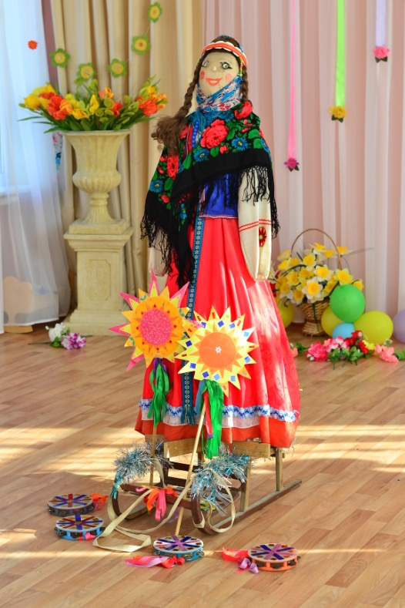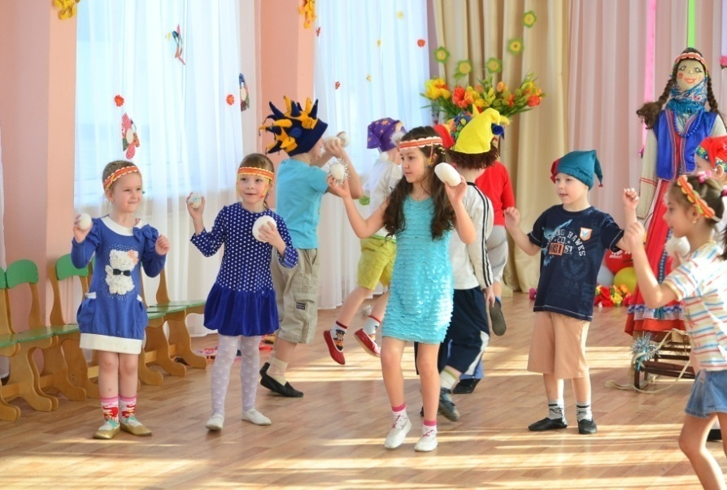
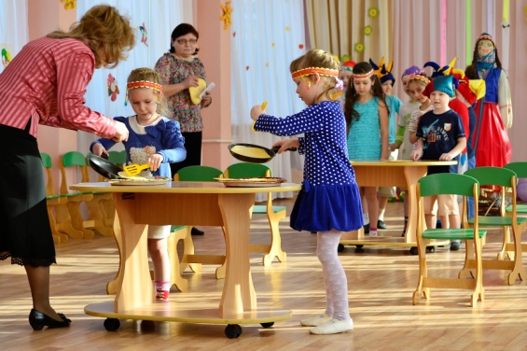
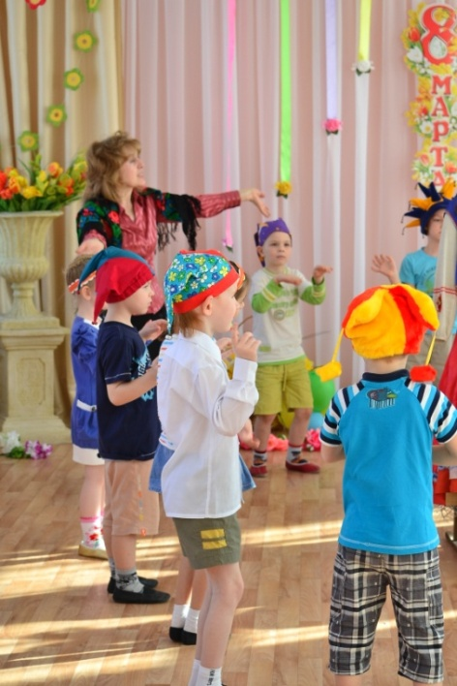
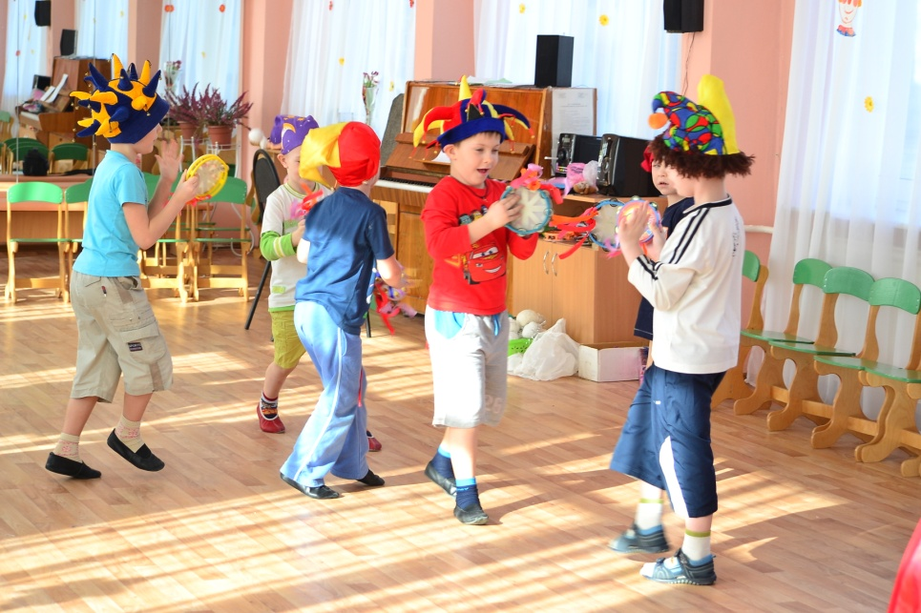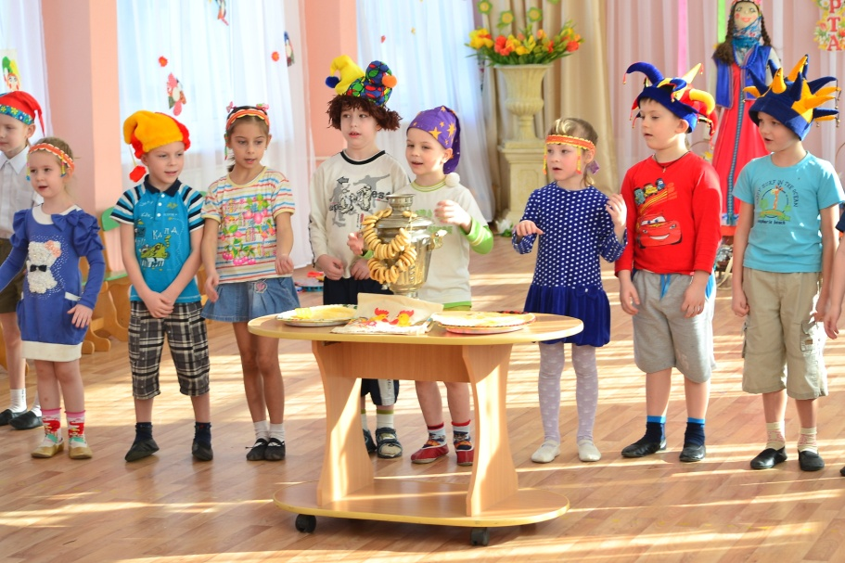

Оборудование.

Оформление музыкального зала: рисунки детей (скоморохи, блины, цветы, символы солнца). Ширма, украшенная аппликацией: (народные игрушки, цветочный орнамент из лоскутков ткани). Печка с чугунком и блюдом для блинов. Чучело Масленицы на расписных санях. Дуга с колокольчиками. Самовар с игрушками, карусель с лентами, блины, сковородки, вязаные варежки, снежки (для игр), плетеные ёмкости. Народные костюмы, шапочки лошадок, козы, скоморохов. Символы солнца на длинных деревянных палках. Расписные большие платки с кистями (для девочек).

Музыкальные инструменты: цветные бубны, ложки, трещотки, колотушки, рубель, дудочки, свистульки, маракасы, колокольчики.

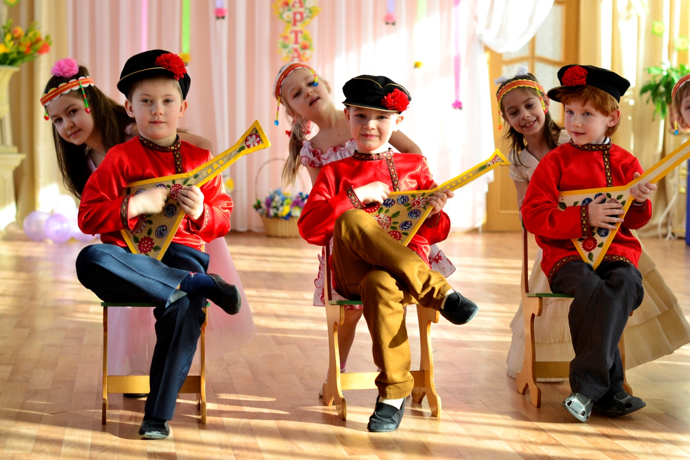

СЦЕНАРИЙ ПРАЗДНИКА

Из-за двери раздаётся звон бубнов, трещёток, свистулек. Звучит русская плясовая мелодия "Пойду ль выйду ль я".
Дети в народных костюмах входят в зал.

1. Скоморох (взрослый) - здравствуйте гости милые, здравствуйте дорогие.
Мы давно вас ждём-поджидаем. На весёлый праздник приглашаем!
2. Скоморох (ребёнок) - Поудобнее садитесь, веселее улыбнитесь
Масленицу мы встречаем, зимушку провожаем!
Вместе Праздник наш начинаем!

Музыка р.н. мел. "Ах вы, сени" (Выбегают скоморохи)

ПЛЯСКА СКОМОРОХОВ

Дети - 1.Как у наших у ворот собирался весь народ.
Кати , Оли, Пети, Саши
2. Лёши, Коли, Насти, Маши.
Собралась на праздник вся деревня наша!
Девочки -
1. Ах ты, Зимушка-зима, ты пушиста да бела.
Только всем уже наскучила, нас морозами замучила.
2. Зима-зимушка, скорее уходи!
Снег и вьюгу да морозы уводи.
Мы сегодня будем зиму провожать,
Весну ясну, весну красну будем встречать!

Исполняется русская народная песня "А мы Масленицу дожидаем".
(Игровые движения Лактионовой Л.В.)

Скоморох -
Колокольчики, зазвените, и гудочки загудите!
Как на вороных конях в разрисованных санях,
По широким дворам едет Масленица к нам!
Исполняется народная песня "Едет Масленица дорогая".
Звенят колокольчики под дугой, лошадки везут на санях куклу Масленицы.

Дети.
1. Веселись честной народ, Масленица у ворот.
Ехала было мимо, да завернула по дыму.
(Ставят сани с Масленицей на горку).
2. Приехала Масленица! Знатная боярыня!
К большой избе, на широкий двор!
3. Масленица пышка, на улицу вышла.
С гор покататься, в блинах поваляться,
Сердцем потешиться, попировать!

"Шумовой оркестр" - р.н. мел. "Я на горку шла".
Дети -
Здравствуй, Масленица, ты румяная, Ты нарядная.
В сарафанчике шелковом, да в платочке новомодненьком.
Ты на горе постой, покрасуйся, да на праздник наш полюбуйся!

Музыка - р.н. мел. "Перевоз Дуня держала".

Девочка-
У кумы моей сестрица печь блины-то мастерица.
Эй, Настенька, красно солнышко, отзовись!
Настенька (выходит из-за печки)
- Я здесь!
Девочка - Загляни скорее в печь, не пора ли блиночков испечь?

Настя - Вы давно блинов не ели?
Дети- Да!
Настя - Вы блиночков захотели?
Дети - Да!

Настя - В хоровод вставайте, да мне подпевайте!

Хороводная игра-инсценировка "Ой встала я ранешенько".

Мальчик (подходит к печке) - Вот на печке чугунок стоит,
А в нём яркая ложка лежит.
Ложкой можно поиграть, щи поесть да поплясать!
Много ложек - посмотри - подходите, ложкари!

Танец "Ложкари" р.н. мел. "У нас нынче субботея"

Скоморох (играет на дудочке) -
Я на дудочке играю, всех вокруг забавляю!
На дворе ещё мороз - что ребятам я принёс?
Загадка
Весёлые братишки в домике собрались, зимушки и холода они испугались, Что за домик такой тёплый, шерстяной?
Дети - Варежки!

Скоморох - Эй, вставайте, не зевайте, с варежками поиграйте!

Игра «Варежки»

Дети Эй, студёна зима, уходи со двора!
Мы тебя провожаем, на санях катаем
Да в снежки играем!

"Игра в снежки" р.н. оркестр "Полянка"

Дети - Ой набегались, наигрались, в снегу кувыркались.
Делу время, потехе час.
Отдохнуть пора сейчас.
Хозяин - К нам скорей, сюда идите, проходите, проходите.
Дорогим гостям почёт и уважение.
Званого гостя надо богато угощать.
Званому гостю - первое место.

Хозяйка - Я сегодня рано встала, молоко, муку достала.
Вам блиночков напекла - да на праздник принесла.
Хозяин - А вы, гости, не скучайте
Да загадки разгадайте.
Загадки.
1. У нас в печурочке золотые лежат чурочки (дрова в печке)
2. Два братца пошли в речку купаться (вёдра)
3. Чисто, да не вода, клейко, да не смола,
Бело, да не снег, сладко, да не мёд,
От рогатого берут, да ребятам дают.(молоко)
4. Голубой платок, алый клубок.
По платку катается - всем людям улыбается (солнышко на небе)
5. Наша толстая Федора наедается не скоро
Но зато, когда сыта, от Федоры - теплота.(печь)
(Детей, которые первыми угадали, угощают кусочком блина на салфетке).
6.Сверху- дыра, сбоку- дыра, а в середине - огонь да вода.
Дети - самовар!
На столе самовар в потолок пускает пар.
Он стоит, пыхтит, всех чайком угостит!

Песня " Наш красавец самовар" муз. Л. Лактионовой, слова М. Пляцковского.

Как на маслену неделю из трубы блины летели!
И оладьи и творог, всё летело за порог!
Ты блин-блинок полезай в роток.
И с вареньем блины, со сметаной блины,
До чего ж они вкусны!

Игра-эстафета "Напеки блинов".

Скоморох -
1. Масленица весело гуляла, песни пела и играла,
А теперь - прощай, на тот год приезжай!
2. Маслёнка, уходи, Зимушку уводи,
Весну- красну приводи!

Песня "Прощай, Масленица!" муз. Р.-Корсакова.
(Масленицу увозят)

Скоморох - Вот и празднику конец!
А кто слушал, пел, плясал,
Веселился и играл, тот и вовсе молодец!
В группу всех мы приглашаем, чаем да блинами угощаем.

(Под веселую плясовую "Барыня" участники праздника уходят на чаепитие по группам.)

